16

Le pays de Nyons

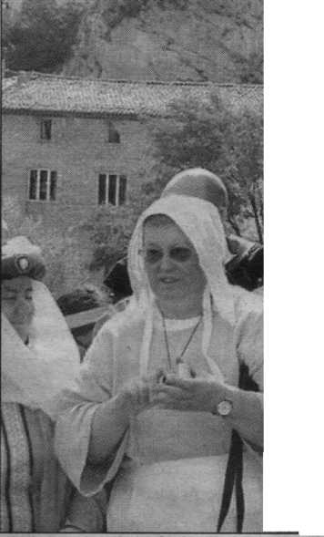

L'inauguration restituée.

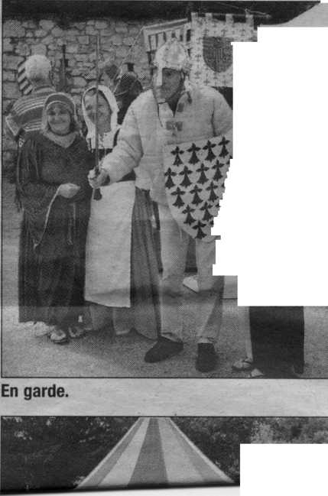

■

3|

L

'association Vie et travail dans le Vieux Nyons organisait tout le week-end une première dont ils pouvaient être fiers. Transformer la vieille ville en Novomagus (« Nouveau marché », l'ancien nom latin de la ville) et faire participer le plus grand nombre à la fête, sans prendre de risque et tout en passant entre les gouttes particulièrement nombreuses à ce moment-là, malgré un changement de lune intervenu vendredi, n'était pas une mince gageure!

La qualité des intervenants y était pour beaucoup : d'une part des professionnels comme les Chevaliers du Roi René, impressionnants d'authenticité et les Troubadours d'Héléna dont l'animation musicale apportait la touche médiévale indispensable et d'autre part des amateurs très impliqués, tels les troubadours des Baronnies dont les jongleries surprenaient la galerie ou les danseurs de la Mochatte qui occupaient l'espace contre vents et marées.

Temps fort de la fête, la restitution théâtrale de la légen­de de Saint Césaire apportant les bienfaits du Pontias à notre bonne ville de Nyons, c'était une flamboyante mon­tée aux flambeaux vers la Tour Randonne à laquelle une foule nombreuse participait: la fête a trouvé son public, avide de sensations fortes et enracinées dans l'histoire profonde de sa ville.

Second moment à ne pas rater, la reconstitution de l'inauguration du Pont roman en présence des officiels donnant lieu à des discours croustillants mais aussi à des interventions ponctuées de bruitages farceurs où la poé­sie n'était pas oubliée!

Un remarquable spectacle de magie médiévale, intitulé la Cour des Miracles, donné à la coopérative Vignolis, per­mettait aux enfants, et aux plus grands, de se régaler d'illusions traditionnelles. Prestidigitateur, cracheurdefeu, avaleur de sabre, fakir sur planche à clous et tessons, charmeur de serpent, rien ne manquait à l'appel, pas même le son magique de l'orgue de barbarie.

Essuyer les plâtres n'est pas chose aisée lorsque la pluie menace et que la tentation de tout annuler est grande. Et pourtant la magie a opéré. Il fallait que suffisamment de spectateurs acceptent de se déguiser: pari tenu pour une première même si, à certains moments, on ne savait où donner de la fête.

Et Héroïque Eric Ravier et Dame Danielle Sylvestre, organisateurs présents sur tous les fronts et dont l'impli­cation était remarquable, pouvaient se féliciter d'une pre­mière qui fera date dans les annales.

S. H.

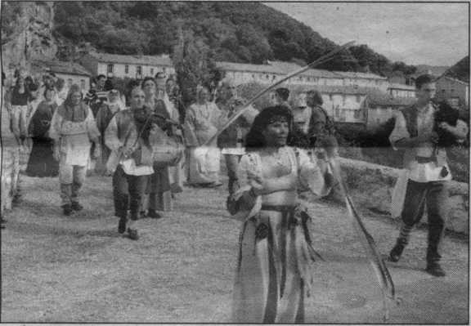

En avant la musique.

Dans le